ПАМЯТКА

населению по чуме мелких жвачных животных

Уважаемые жители Волгограда!
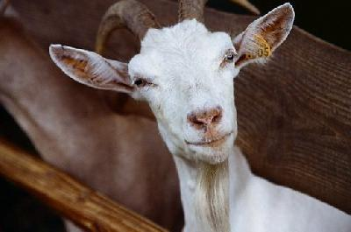
Чума мелких жвачных (псевдочума крупного рогатого скота) вирусная болезнь овец и коз, протекает остро и подостро, характеризуется некротическим стоматитом и катарально-геморрагическими поражениями кишечника и лимфоидной системы.
Эпизоотологические данные. К вирусу восприимчивы овцы и козы. Пути передачи вируса не изучены. Однако по аналогии с чумой крупного рогатого скота предполагают, что возбудитель может передаваться респираторным или алиментарным путем при прямом контакте или через загрязненные корма и предметы ухода за животными, инфицированные экскретами и секретами больных животных, как правило, содержащими вирус в течение всего острого периода болезни.
Клинические признаки. Чума у овец и коз протекает остро и подостро. Инкубационный период — от 6 до 15 дней, в зависимости от дозы и вирулентности вируса. При остром течении болезнь начинается повышением температуры тела до 41—41,5°С, беспокойством животных. Затем отмечают угнетение общего состояния, ухудшение или отсутствие аппетита. Носовое зеркальце становится сухим, шерсть тускнеет, слизистые оболочки воспалены. В зоне воспаления слизистых оболочек ротовой и носовой полостей вначале появляются зоны гиперемии, затем очаги некроза, на месте которых образуются язвы. Истечение из носа и ротовой полости сначала слизисто-серозное, затем гнойное с гнилостным ихорозным запахом. Дыхание затруднено, появляются признаки пневмонии.
На 5 - 10-й день болезни животные, как правило, погибают. При подостром течении болезнь развивается медленнее и первые признаки появляются только на 5 - 10-е сутки в виде лихорадки, легкого угнетения и серозного истечения из носовой и ротовой полостей.
На 15—18-й день лихорадка достигает апогея, появляются признаки пневмонии и поражения желудочно-кишечного тракта (диарея). При летальном исходе эти признаки прогрессируют, наступает обезвоживание организма, и животное погибает через 2—3 недели от начала болезни. При первичном появлении чумы жвачных в ранее благополучных зонах проводят уничтожение всего восприимчивого поголовья. Диагноз ставят комплексно на основании клинических, патологоанатомических, эпизоотологических данных и результатов лабораторных исследований.
Владельцам мелкого рогатого скота надлежит: незамедлительно оповещать государственную ветеринарную службу обо всех случаях заболевания, падежа, вынужденного забоя животных; ввоза, вывоза, перемещения скота; приобретать корма только при наличии ветеринарных сопроводительных документов; содержать помещения для скота в удовлетворительном санитарном состоянии; забой животных на мясо производить только после клинического осмотра животного ветеринарным специалистом; реализацию молока осуществлять только при наличии ветеринарной справки.

Будьте внимательны и осторожны. Но если все же беда произошла, помните: рядом с Вами находятся профессионалы. Не медлите с вызовом помощи по телефонам:
- единый телефон вызова экстренных оперативных служб «112»,
- службы спасения Волгограда – «089»

ЕДИНЫЙ ТЕЛЕФОН ВЫЗОВА ЭКСТРЕННЫХ ОПЕРАТИВНЫХ СЛУЖБ 112
Комитет гражданской защиты населения
администрации Волгограда

